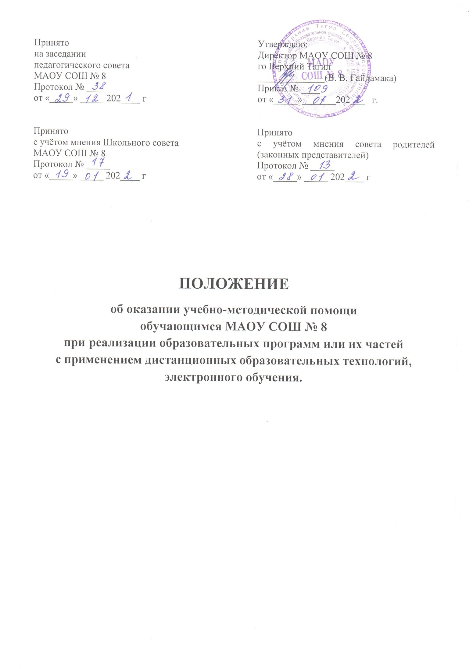

- Общие положения

  - Настоящее Положение об оказании учебно-методической помощи обучающимся при реализации образовательных программ или их частей с применением дистанционных образовательных технологий, электронного обучения (далее - Положение) в Муниципальном автономном общеобразовательном учреждении средней общеобразовательной школе № 8 (далее - Школа, образовательное учреждение) разработано в соответствии со следующими нормативно- правовыми актами:
- Федеральным законом от 29.12.2012 № 273-ФЗ «Об образовании в Российской Федерации»;
- Приказом Министерства образования и науки Российской Федерации от 23.08.2017 № 816 «Об утверждении Порядка применения организациями, осуществляющими образовательную деятельность, электронного обучения, дистанционных образовательных технологий при реализации образовательных программ»;
- Письмом Министерства просвещения Российской Федерации «О направлении методических рекомендаций» от 19.03.2020 № ГД-39/04;
- Письмом Министерства просвещения Российской Федерации "Рекомендации по реализации внеурочной деятельности, программы воспитания и социализации и дополнительных общеобразовательных программ с применением дистанционных образовательных технологий" от 07.05.2020 № ВБ - 976/04;
- Приказом Министерства просвещения РФ от 22 марта 2021 г. № 115 «Об утверждении Порядка организации и осуществления образовательной деятельности по основным общеобразовательным программам - образовательным программам начального общего, основного общего и среднего общего образования»;
- Уставом Школы.
Настоящее Положение регламентирует порядок оказания учебно-методической помощи обучающимся при освоении образовательных программ или их частей с применением дистанционных образовательных технологий, электронного обучения в Школе.

  - При реализации образовательных программ или их частей с применением электронного обучения, дистанционных образовательных технологий Школа самостоятельно определяет порядок оказания учебно-методической помощи обучающимся, в том числе в форме индивидуальных консультаций, оказываемых дистанционно с использованием информационных и телекоммуникационных технологий (далее - ИТ).
  - Порядок оказания учебно-методической помощи обучающимся, в том числе в форме индивидуальных консультаций, оказываемых дистанционно с использованием ИТ, принимается общим собранием работников Школы с учетом мнения обучающихся, родителей (законных представителей) обучающихся и утверждается приказом директора Школы.
  - При реализации образовательных программ или их частей с применением электронного обучения, дистанционных образовательных технологий в Школе используются образовательные ресурсы, рекомендованные Министерством просвещения Российской Федерации.
  - При оказания учебно-методической помощи обучающимся в реализации образовательных программ или их частей с применением электронного обучения, дистанционных образовательных технологий, в том числе индивидуальных консультаций, возможно использование любых доступных (не запрещённых законодательством РФ) для участников образовательных отношений ресурсов: телефон, сайт школы, Скайп, мессенджеры, образовательные порталы (Российская электронная школа, Инфоурок, Мультиурок и др.), оформление заданий на бумажных носителях в случае отсутствия доступа к электронным ресурсам и обеспечение их передачи между участниками.
  - Школа информирует родителей (законных представителей) обучающихся о способах оказания учебно-методической помощи обучающимся при применении электронного обучения, дистанционных образовательных технологий при реализации образовательных программ или их частей путем размещения соответствующей информации на официальном сайте Школы, в электронном дневнике на платформе Дневник.ру.

- Цель и задачи оказания учебно-методической помощи обучающимся при освоении программ с применением дистанционных образовательных технологий,
электронного обучения

  - Целью оказания учебно-методической помощи обучающимся при применении дистанционных образовательных технологий, электронного обучения является создание условий для реализации в полном объёме основных образовательных программ начального общего, основного общего, среднего общего образования образовательных или их частей.
  - Задачи оказания учебно-методической помощи обучающимся при применении дистанционных образовательных технологий, электронного обучения:
- создать условия для получения обучающимися доступного качественного общего образования с учётом предоставления его в дистанционной форме;
- обеспечить дифференцированный и индивидуальный подходы в обучении с учётом уровня освоения обучающимися учебных программ предметов, курсов, дисциплин, в том числе с учётом организации обучения в дистанционной форме;
- обеспечить методическое сопровождение самостоятельной работы обучающихся;
- создать условия для формирования цифровых компетенций обучающихся и педагогических работников;
- создать условия для интеграции педагогических и цифровых технологий при реализации образовательных программ.

- Порядок оказания учебно-методической помощи обучающимся при освоении программ с применением дистанционных образовательных технологий, электронного обучения

  - Учебно-методическая помощь обучающимся при освоении программ или их частей с использованием дистанционных образовательных технологий, электронного обучения может оказываться учителем, педагогом дополнительного образования, представителями службы социально-педагогического сопровождения Школы, представителями администрации Школы.
  - В рамках оказания учебно-методической помощи обучающимся при освоении программ или их частей с использованием дистанционных образовательных технологий, электронного обучения обучающиеся имеют доступ к информационно - образовательным ресурсам сети Интернет, рекомендованным Министерством просвещения Российской Федерации.
  - Учебно-методическая помощь обучающимся при освоении программ или их частей с использованием дистанционных образовательных технологий, электронного обучения может оказываться в следующих формах:
индивидуальная консультация:
- в режиме online (с применением информационных технологий для организации видео встреч через Скайп, в Сферум и др.; по телефону);
- в режиме offline (с применением электронной почты, личного чата, мессенджеров WhatsApp, Viber и т.п.; «Цифровой образовательный контент», «Якласс», «Яндекс - учебник», «Учи.ру», «Решу ЕГЭ», «Решу ОГЭ», «Решу ВПР», «Фоксфорд»; образовательных порталов «Российская электронная школа», Инфоурок, Мультиурок и др.)

групповая консультация:
- в режиме online (с применением информационных технологий для организации групповых видео встреч через Скайп, в Сферум и др.);
- в режиме offline (с применением электронной почты, группового чата, мессенджеров WhatsApp, Viber и т.п; инструментов совместного доступа при работе с документами; посредством размещения текста консультации или ссылки на текст на выбранной платформе дистанционного обучения; консультации на одном из определённых Школой и доступных обучающимся электронных ресурсов, указанных выше);
фронтальная консультация:
- в режиме online (с применением информационных технологий для организации видео встреч);
- в режиме offline (с применением электронной почты, группового чата, инструментов совместного доступа при работе с документами и т.п.);
создание условий для самостоятельной работы обучающихся посредством обеспечения возможности удаленного доступа обучающихся к образовательным ресурсам (электронные учебные пособия по дисциплинам), ресурсам электронных библиотечных систем, сайтам педагогов и т.п.
создание и/или размещение ссылок на доступные ресурсы для самопроверки по изученным темам (тесты, контрольные и самостоятельные работы и т.п.) по возможности - с онлайн проверкой и разбором допущенных ошибок.
  - Учебно-методическую помощь обучающимся оказывают учителя - предметники, закреплённые за конкретным классом в пределах учебной программы по предмету (дисциплине).
  - Способы обращения к учителям – предметникам, классным руководителям, администрации Школы:
- по телефону;
- по электронной почте;
- через виртуальную приемную на официальном сайте Школы.
Обращения обучающихся за учебно-методической помощью, поступившие в школьную электронную почту, рассматриваются в течение одного рабочего дня.
  - Сведения о графике консультаций размещаются в электронном журнале.

Функции участников образовательного процесса по оказанию учебно- методической помощи обучающимся с использованием дистанционных и электронных образовательных ресурсов.
  - Функции администрации Школы по организации учебного процесса и оказания учебно-методической помощи обучающимся, в том числе в форме индивидуальных консультаций, оказываемых с использованием дистанционных и электронных образовательных ресурсов.
Директор Школы:
- назначает ответственных за обеспечение организации учебного процесса и оказания учебно-методической помощи обучающимся, оказываемой с использованием дистанционных и электронных образовательных ресурсов;
- осуществляет контроль за организацией ознакомления всех участников учебно - воспитательного процесса с документами, регламентирующими организацию учебно – методической помощи обучающимся, оказываемой с использованием дистанционных и электронных образовательных ресурсов;
- контролирует соблюдение работниками школы режима работы;
- осуществляет контроль реализации мероприятий, направленных на обеспечение выполнения образовательных программ с использованием дистанционных и электронных образовательных ресурсов;
- принимает управленческие решения, направленные на повышение качества работы Школы в дни, когда обучающиеся не посещают учреждение.
Заместитель директора по учебной работе:
- организует разработку мероприятий, направленных на обеспечение реализации образовательных программ в полном объёме, определяет совместно с педагогами систему организации учебной деятельности обучающихся, виды, количество работ, форму обучения (дистанционная, самостоятельная и т.д.), сроки получения заданий обучающимися и предоставления ими выполненных работ;
- осуществляет информирование всех участников учебно-воспитательного процесса (педагогов, обучающихся, родителей (законных представителей) обучающихся, иных работников) об организации работы с использованием дистанционных и электронных образовательных ресурсов;
- осуществляет контроль корректировки рабочих программ педагогами школы;
- организует учебно-воспитательную, научно-методическую, организационно- педагогическую деятельность педагогического коллектива в соответствии с планом работы школы с использованием дистанционных и электронных образовательных ресурсов;
- осуществляет ежедневный мониторинг успеваемости обучающихся.
4.2. Функции педагогических работников по организации учебного процесса и оказания учебно-методической помощи обучающимся, оказываемой с использованием дистанционных и электронных образовательных ресурсов:
- педагоги своевременно осуществляют корректировку рабочих программ с целью обеспечения освоения обучающимися образовательных программ в полном объеме;
- применяют разнообразные формы самостоятельной работы и дистанционного обучения;
- педагоги, выполняющие функции классных руководителей, информируют родителей (законных представителей) об итогах учебной деятельности их детей, в том числе в условиях применения дистанционных форм обучения и самостоятельной работы обучающихся;
- отмкчают результаты образовательного процесса в электронном журнале на платформе Дневник. ру.
4.3. Функции родителей (законных представителей) и обучающихся:
- родители (законные представители) систематически контролируют выполнение их ребенком домашних заданий в режиме дистанционного обучения;
- поддерживают связь обучающегося с учителем-предметником, классным руководителем посредством мессенжеров, электронной почты.
- для получения учебно-методической помощи, в том числе индивидуальных консультаций по освоению дисциплины, по вопросам организации образовательного процесса, обращаются к классному руководителю и/или к учителю - предметнику.

